



LA CONCORDIA

CORPS DE MUSIQUE OFFICIEL

DE LA VILLE DE FRIBOURG

Fondée en 1882



LA CONCORDIA

CORPS DE MUSIQUE OFFICIEL

DE LA VILLE DE FRIBOURG

Fondée en 1882



LA CONCORDIA

CORPS DE MUSIQUE OFFICIEL

DE LA VILLE DE FRIBOURG

Fondée en 1882

**Billet VIP**

**Formulaire de commande**

**Participant principal**

Nom …………………………………………………………..

Prénom …………………………………………………………..

Rue / n° …………………………………………………………..

NPA …………………………………………………………..

Ville …………………………………………………………..

Email …………………………………………………………..

Téléphone …………………………………………………………..

**Accompagnant**

Nom …………………………………………………………..

Prénom …………………………………………………………..

* * *

Je m’inscris pour le concert de gala et la séance de dédicace qui suivra le :

Samedi 2 février 2019, 20h00, Salle Equilibre, Fribourg

Dimanche 3 février 2019, 16h00, Salle Equilibre, Fribourg

***Merci de retourner ce formulaire complété à l’adresse*** [***melap96@gmail.com***](mailto:melap96@gmail.com)

***d’ici au 11 janvier 2019***





LA CONCORDIA

CORPS DE MUSIQUE OFFICIEL

DE LA VILLE DE FRIBOURG

Fondée en 1882



LA CONCORDIA

CORPS DE MUSIQUE OFFICIEL

DE LA VILLE DE FRIBOURG

Fondée en 1882



LA CONCORDIA

CORPS DE MUSIQUE OFFICIEL

DE LA VILLE DE FRIBOURG

Fondée en 1882

Par l’achat de ce billet VIP, vous contribuez à soutenir le voyage que La Concordia effectuera en Russie au printemps 2019 !

En achetant ce billet, **vous recevrez** :

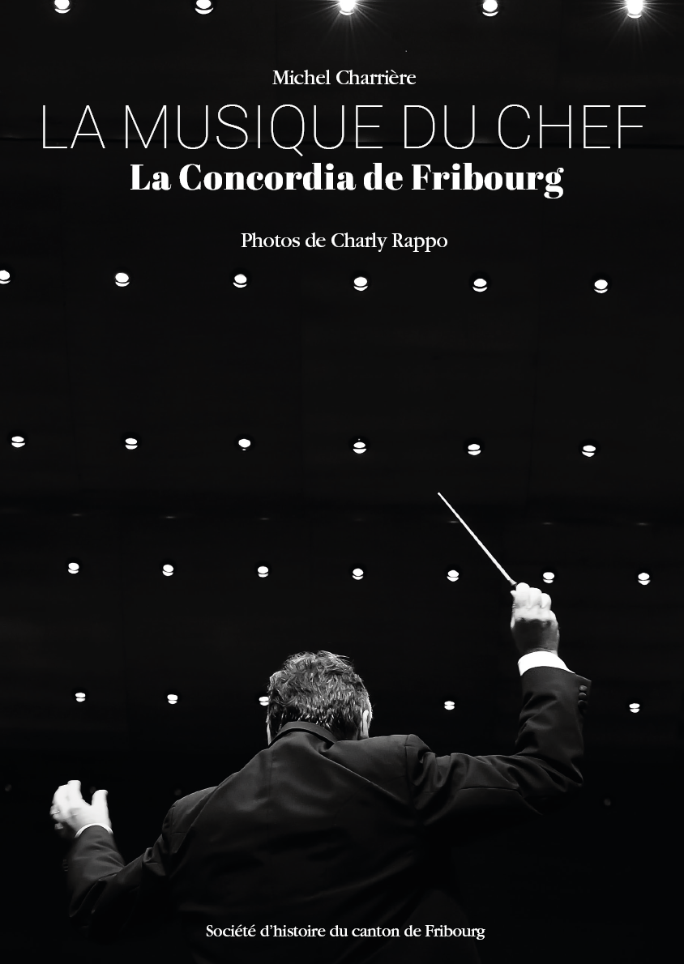

* **1 place de qualité** pour vous-même et votre accompagnant lors du concert de gala de votre choix.
* **1 exemplaire du livre « La musique du chef »**, consacré à notre Directeur Jean-Claude Kolly.
* **1 invitation**, pour vous-même et votre accompagnant, **à une séance de dédicace** par Jean-Claude Kolly suite au concert, accompagnée d’une verrée.

***Prix : 50.--***

***Veuillez prendre note que le billet de votre accompagnant sera également envoyé à votre adresse.***